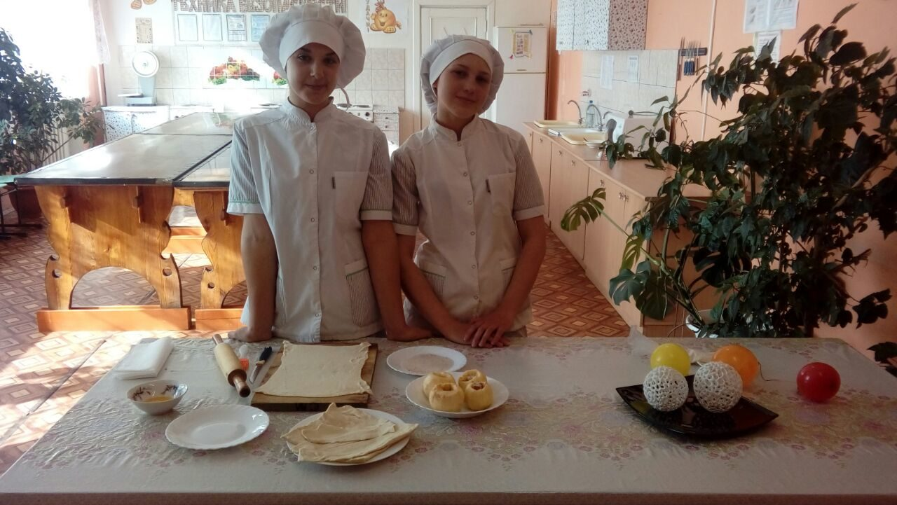
В ГБПОУ «Чунский многопрофильный техникум» 21 апреля 2017 года прошло мероприятие «День открытых дверей». Педагогический коллектив техникума и его обучающиеся подробно познакомил выпускников школ Чунского района с профессиями и специальностями, на которые в 2017 – 2018 году объявлен набор. Школьники были проинформированы о сроках обучения в техникуме, необходимых документах для поступления.
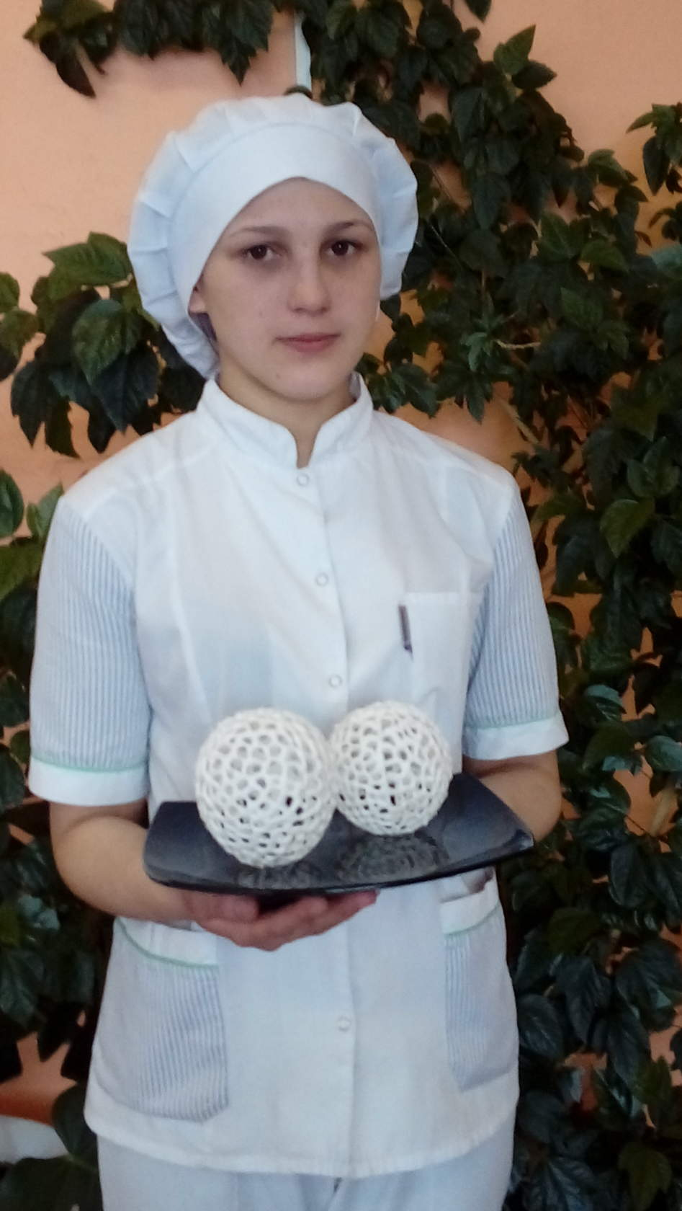
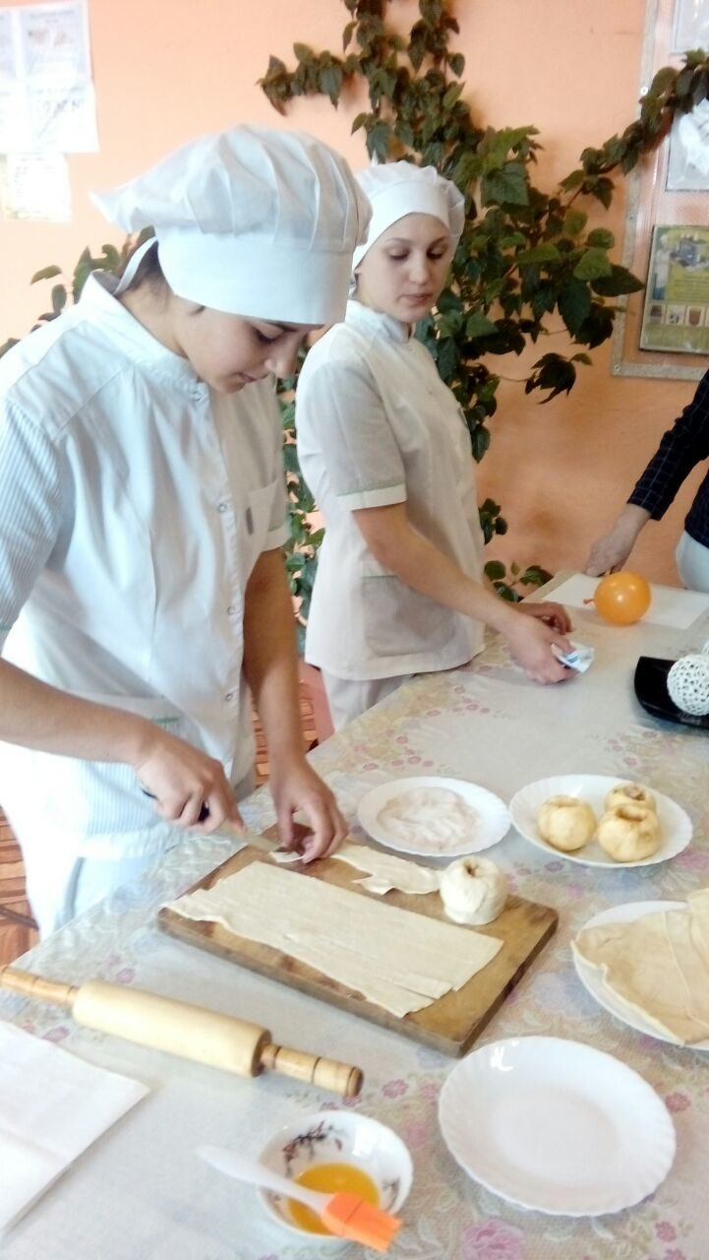
Обучающиеся по профессии Повар, кондитер показали мастер – класс по изготовлению «Айсинга» и демонстрировали изделия из дрожжевого теста.

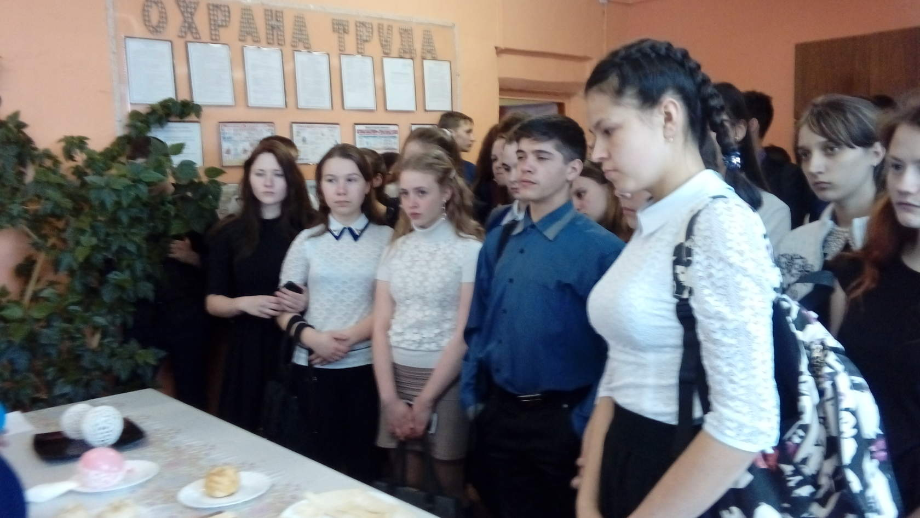
Выпускники школ с интересом слушали будущих профессионалов поварского и кулинарного дела.

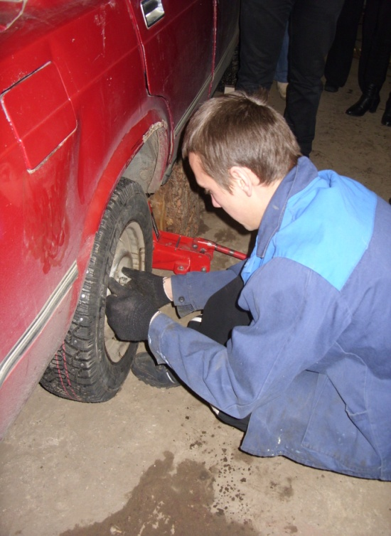
Обучающиеся по профессии Автомеханик показали школьникам мастер – класс по замене колеса на автомобиле ВАЗ 2106

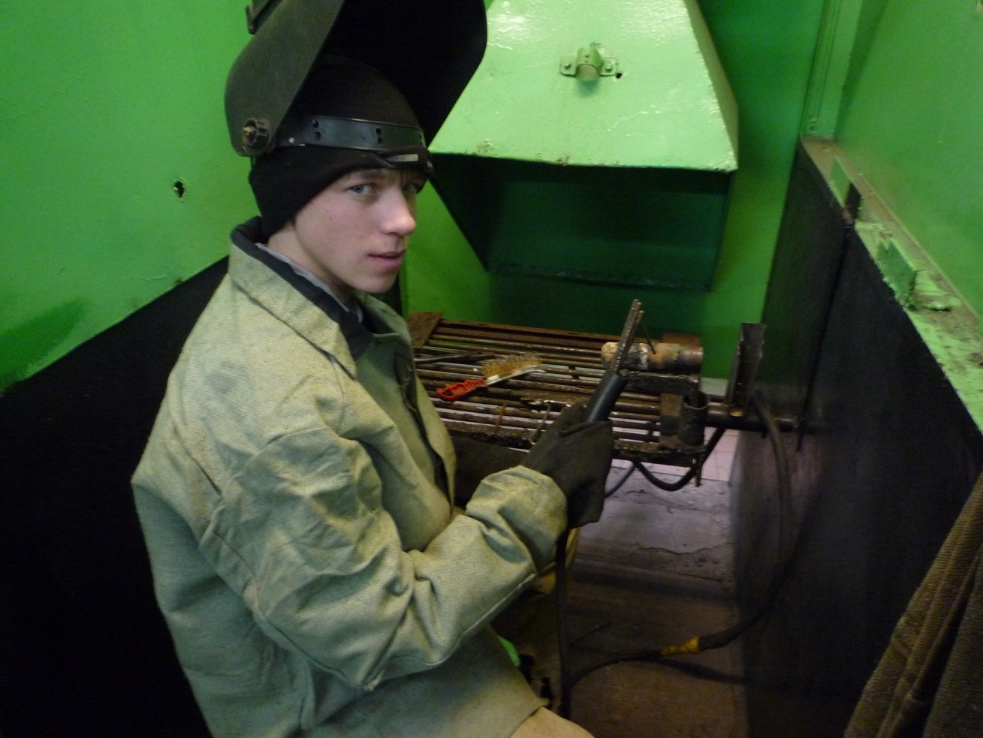
Обучающиеся по профессии Сварщик продемонстрировали для выпускников школ мастер – класс по сварке пластин в нижнем положении.
Для посетителей мероприятия была организована выставка – продажа столярных изделий.
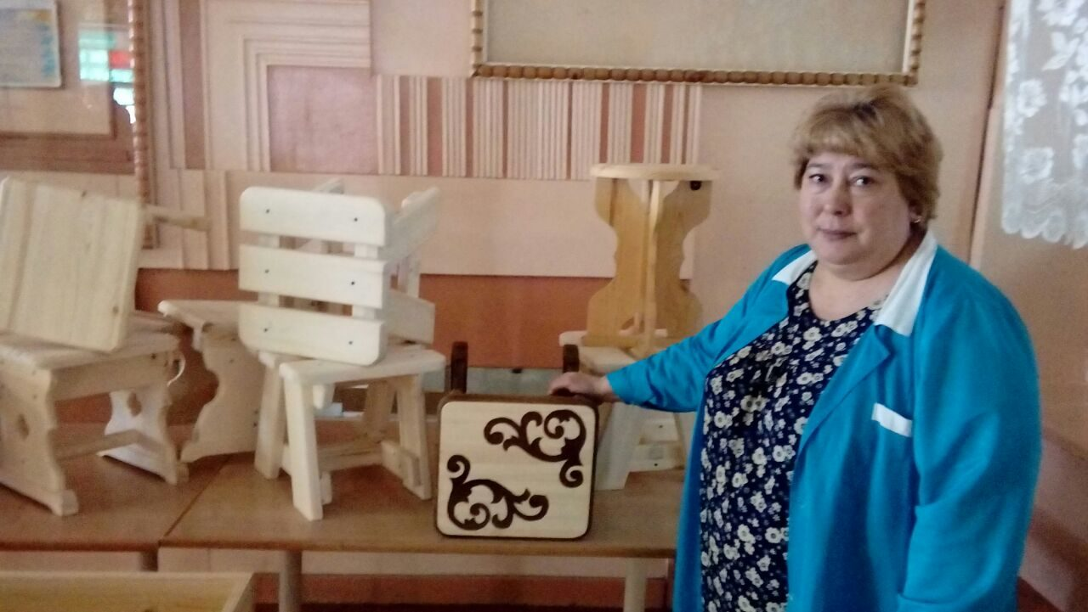

Выпускники школ после экскурсий по техникуму могли отведать кондитерские изделия и напитки.
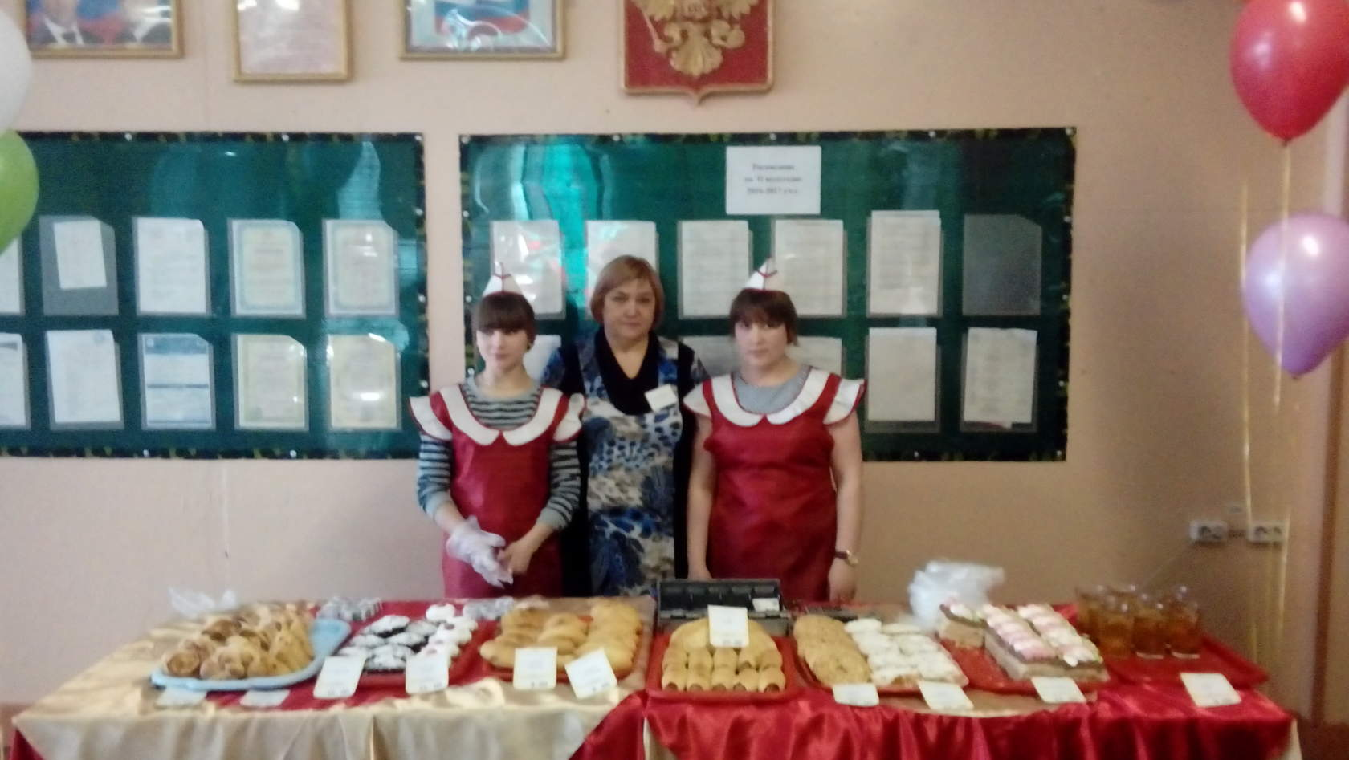

Мероприятие прошло на высоком уровне. Более 160 человек посетили техникум в этот день. Мы надеемся, что многие из них станут нашими обучающимися и студентами .

